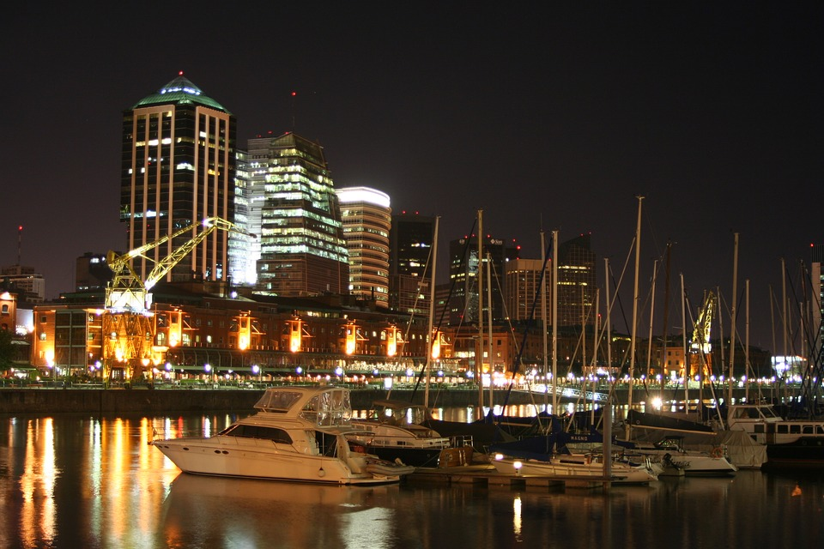

BUENOS AIRES DE LUJO
4 DIAS | 3 NOCHES desde 573 US$ por persona, en habitación doble.

VALIDEZ
01 junio a 23 diciembre 2026.

NUESTRO PROGRAMA INCLUYE
- Traslados Aeropuerto / hotel / Aeropuerto, PRIVADO.
- 03 noches de alojamiento en hotel seleccionado con desayuno.
- Visita de la ciudad medio día en servicio PRIVADO.
- Impuestos hoteleros.

TARIFAS
Hotel | Vigencia 2026 | Single | Nt. Ad. | Doble | Nt. Ad. | Triple | Nt. Ad.
Four Seasons Buenos Aires | 01 Jun a 30 Sep | 3.169 | 813 | 1.589 | 407 | N/A | N/A
Four Seasons Buenos Aires | 01 Oct a 20 Nov | 3.703 | 993 | 1.856 | 496 | N/A | N/A
Four Seasons Buenos Aires | 07 Dic a 23 Dic | 3.703 | 993 | 1.856 | 496 | N/A | N/A
Park Hyatt Palacio Duhau | 01 Jun a 30 Sep | 2.169 | 477 | 1.089 | 239 | 1.107 | 199
Park Hyatt Palacio Duhau | 01 Oct a 23 Dic | 2.591 | 620 | 1.300 | 309 | 1.247 | 247
Alvear Palace Hotel | 01 Jun a 30 Sep | 2.147 | 471 | 1.077 | 235 | 1.247 | 247
Alvear Palace Hotel | 01 Oct a 31 Oct | 2.569 | 612 | 1.289 | 307 | 1.328 | 273
Alvear Palace Hotel | 01 Nov a 11 Dic | 3.080 | 784 | 1.544 | 392 | 1.492 | 328
Alvear Palace Hotel | 12 Dic a 23 Dic | 2.569 | 612 | 1.289 | 307 | 1.328 | 273
Alvear Icon Hotel | 01 Jun a 30 Sep | 1.724 | 328 | 867 | 164 | 1.165 | 219
Alvear Icon Hotel | 01 Oct a 31 Oct | 2.191 | 485 | 1.100 | 243 | 1.261 | 252
Alvear Icon Hotel | 01 Nov a 11 Dic | 2.524 | 597 | 1.267 | 299 | 1.409 | 301
Alvear Icon Hotel | 12 Dic a 23 Dic | 2.191 | 485 | 1.100 | 243 | 1.261 | 252
Casasur Palermo | 01 Jun a 31 Ago | 1.871 | 425 | 940 | 213 | 1.009 | 183
Casasur Palermo | 01 Sep a 30 Sep | 1.964 | 456 | 987 | 228 | 1.041 | 193
Casasur Palermo | 01 Oct a 23 Dic | 2.057 | 488 | 1.033 | 244 | 1.084 | 208
Casasur Bellini | 01 Jun a 31 Ago | 1.457 | 287 | 733 | 144 | 872 | 136
Casasur Bellini | 01 Sep a 30 Sep | 1.551 | 317 | 780 | 159 | 903 | 147
Casasur Bellini | 01 Oct a 23 Dic | 1.644 | 349 | 827 | 175 | 947 | 161
Pleno Palermo Soho BOUTIQUE | 01 Jun a 30 Jun | 1.137 | 179 | 573 | 89 | 777 | 104
Pleno Palermo Soho BOUTIQUE | 01 Jul a 31 Jul | 1.181 | 195 | 595 | 97 | 792 | 109
Pleno Palermo Soho BOUTIQUE | 01 Ago a 31 Ago | 1.137 | 179 | 573 | 89 | 777 | 104
Pleno Palermo Soho BOUTIQUE | 01 Sep a 30 Sep | 1.181 | 195 | 595 | 97 | 792 | 109
Pleno Palermo Soho BOUTIQUE | 01 Oct a 30 Nov | 1.227 | 209 | 617 | 104 | 807 | 115
Pleno Palermo Soho BOUTIQUE | 01 Dic a 23 Dic | 1.181 | 195 | 595 | 97 | 792 | 109
Mine Hotel BOUTIQUE | 01 Jun a 31 Ago | 1.137 | 179 | 573 | 89 | 733 | 89
Mine Hotel BOUTIQUE | 01 Sep a 30 Sep | 1.221 | 208 | 615 | 104 | 761 | 99
Mine Hotel BOUTIQUE | 01 Oct a 20 Dic | 1.520 | 307 | 764 | 153 | 867 | 135
Palladio Buenos Aires Mgallery | 01 Jun a 30 Sep | 1.448 | 284 | 728 | 141 | 955 | 164
Palladio Buenos Aires Mgallery | 01 Oct a 23 Dic | 1.671 | 359 | 840 | 179 | 1.029 | 189
Sofitel Buenos Aires | 01 Jun a 30 Sep | 1.427 | 276 | 717 | 139 | 888 | 141
Sofitel Buenos Aires | 01 Oct a 23 Dic | 1.627 | 344 | 817 | 172 | 955 | 164
Alvear Art Hotel | 01 Jun a 30 Sep | 1.293 | 232 | 651 | 116 | 955 | 164
Alvear Art Hotel | 01 Oct a 31 Oct | 1.604 | 336 | 807 | 168 | 1.021 | 187
Alvear Art Hotel | 01 Nov a 11 Dic | 1.804 | 403 | 907 | 201 | 1.117 | 219
Alvear Art Hotel | 12 Dic a 23 Dic | 1.604 | 336 | 807 | 168 | 1.021 | 187
Hotel Madero | 01 Jun a 30 Sep | 1.271 | 224 | 640 | 64 | 821 | 120
Hotel Madero | 01 Oct a 17 Dic | 1.381 | 261 | 695 | 131 | 859 | 132
Hotel Madero | 18 Dic a 23 Dic | 1.271 | 224 | 640 | 64 | 821 | 120
Loisuites Recoleta | 01 Jun a 30 Sep | 1.204 | 201 | 607 | 101 | 763 | 100
Loisuites Recoleta | 01 Oct a 30 Nov | 1.315 | 239 | 661 | 120 | 821 | 120
Loisuites Recoleta | 01 Dic a 23 Dic | 1.204 | 201 | 607 | 101 | 763 | 100
**Precio por pax en USD**
INFORMACIÓN ADICIONAL
Aplica suplemento para servicios de traslados llegando o saliendo en horarios nocturnos
La hora de inicio de los paseos puede cambiar. En caso de algún cambio, la información será comunicada al pasajero con el nuevo horario.
En caso de que sea necesario (eventos, cierre de venta, disponibilidad), se utilizará un hotel de categoría similar.
En caso de fuerza mayor se podrá usar un hotel de la misma categoría.
Valores para pasajeros individuales
Sujetos a disponibilidad al momento de reservar y a cambios sin previo aviso
Tarifa de programas solo válido para fechas indicadas, no aplica para festividades locales, navidad, año nuevo y otras indicadas por el operador.
El programa está cotizado en la categoría habitación más económica del hotel, para categorías superiores cotizar.
Traslados señalados desde aeropuerto en servicio regular.
Posibilidad de reservar excursiones, entradas y ampliar las coberturas del seguro incluido. Consulta condiciones.
Este programa no incluye ticket aéreo ni impuestos aéreos

POLITICAS DE CANCELACIÓN
Por los conceptos que a continuación se indican:
- Cancelaciones y/o cambios con menos de 10 días aplica penalidades, las mismas pueden estar sujetas a penalidad de acuerdo con la temporada, hotel y/o destino.
- No show o no presentación por parte del pasajero aplicara cargos o pago del importe total del viaje, abonando, en su caso, las cantidades pendientes, salvo acuerdo de las partes en otro sentido.

